Toscana
Sugestão de Roteiro
12 dias

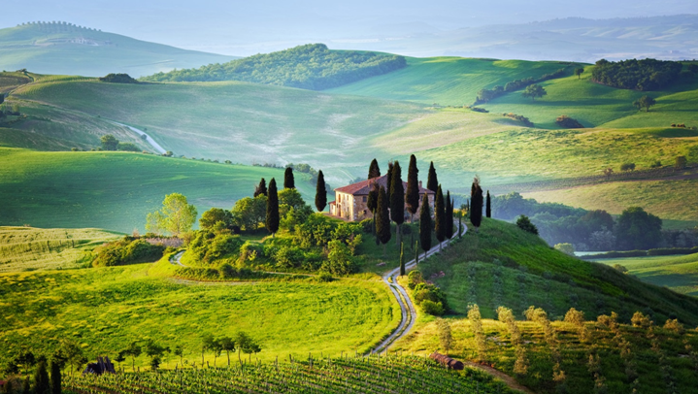

1º dia - Firenze
Chegada a Firenze. Hospedagem por 3 noites.

2º dia - Firenze
Após café da manhã, sugerimos passeio a pé pela linda Firenze e visita à Galleria dell' Accademia, para apreciar a impressionante escultura de David, de Michelangelo e a Galleria degli Uffizi, um dos museus de pintura e escultura mais famosos e antigos do mundo. Sua coleção compreende obras-primas aclamadas, incluindo trabalhos de Giotto, Piero della Francesca, Fra Angelico, Botticelli, Leonardo da Vinci, Raphael, Michelangelo e Caravaggio.

3º dia - Firenze
Café da manhã no hotel. Sugerimos passeio de dia inteiro pelos belíssimos campos da região

4º dia - Firenze - Tavarnelle Val di Pesa
Após café da manhã, saída em direção a Tavarnelle Val di Pesa. Chegada ao hotel. Sugerimos explorar os pitorescos vilarejos da Toscana, incluindo Pienza e a sua praça central, e a charmosa Montepulciano - situada nas colinas da região com vistas deslumbrantes. Dentro de suas muralhas encontram-se fortificações, vielas, palácios e igrejas em estilo renascentista. Hospedagem por 2 noites.

5º dia - Tavarnelle Val di Pesa
Sugerimos passeio de dia inteiro para conhecer a vila de San Gimignano, famosa por suas catorze torres medievais, construídas para simbolizar a riqueza da cidade e dos seus comerciantes, e Volterra - um dos poucos lugares onde existem até hoje vestígios das eras etruscas e romanas, ao lado de obras medievais e renascentistas.

6º dia - Tavarnelle Val di Pesa - Siena
Após o café da manhã, saída em direção a Siena. Região do aclamado vinho Chianti, rodeada por oliveira, Siena é uma das cidades mais belas da Toscana, com arquitetura gótica super preservada a cidade oferece eventos durante o ano todo e possui inigualável riqueza artística e cultural. Hospedagem por 2 noites.

7º dia - Siena
Café da manhã no hotel. Sugerimos passeio pela cidade, incluindo a Piazza del Campo, uma das mais belas praças da Itália e local onde acontecem as famosas corridas de cavalos Palio.

8º dia - Siena - Cortona
Após café da manhã, saída em direção à pitoresca Cortona, com suas ruelas e construções medievais, dentre as quais encontra-se o Palazzo Pretorio, do séc. XIII, na Piazza Signorelli - hoje Museu de Arte Etrusca. Hospedagem por 2 noites.

9º dia - Cortona
Dia totalmente livre para conhecer a cidade e seus principais atrativos, como o Palazzo Comunale, a Igreja de Santa Maria delle Grazie, a Catedral de Cortona, a Basílica de Santa Marguerita, etc.

10º dia - Cortona - Milão
Após o café da manhã, saída em direção a Milão. Hospedagem por 2 noites.

11º dia - Milão
Dia totalmente livre para atividades independentes.

12º dia - Milão
Café da manhã no hotel.

Opção 1
CIDADE | HOTEL | CATEGORIA | NOITES
Firenze | Four Seasons Hotel Florence | Luxo | 3
Tavarnelle Val di Pesa | Castelo Del Nero & Spa | Luxo | 2
Siena | Grand Hotel Continental | Luxo | 2
Cortona | Relais Il Falconiere | Luxo | 2
Milão | Four Seasons Hotel Milan | Luxo | 2

Opção 2
CIDADE | HOTEL | CATEGORIA | NOITES
Firenze | Hotel Continentale | Luxo | 3
Tavarnelle Val di Pesa | Castelo Del Nero & Spa | Luxo | 2
Siena | Grand Hotel Continental | Luxo | 2
Cortona | Relais Il Falconiere | Luxo | 2
Milão | Park Hyatt Milan  Bulgari | Luxo | 2

